26 января в 6 а классе (кл. рук. Капустина И.Ю.) прошёл классный час по теме: «Компьютерная зависимость у подростков».
Презентацию по теме подготовила и провела Хрусталёва Алина.

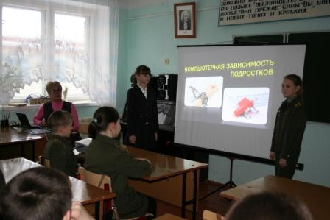
Данная тема волнует не только взрослых, но и самих ребят, актуальность её состоит в том, что:
- подросток слишком много времени проводит за компьютером;
- отрицательное влияние на организм подростка.
Компьютерная зависимость провоцирует ребёнка погрузиться в свой вымышленный мир. Алина рассказала о причинах комп. зависимости.
- Недостаток общения со сверстниками;
- Недостаток внимания со стороны родителей;
- Неуверенность в себе;
- Отсутствие хобби.
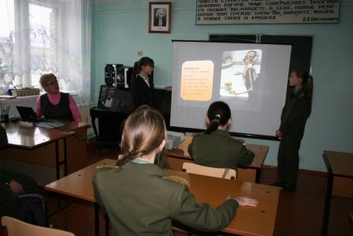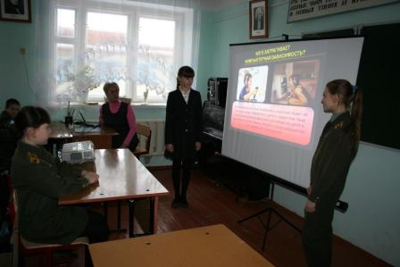
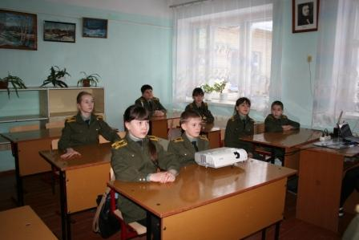
Дав некоторые советы ребятам, Алина предложила вывести правила распорядка дня, чтобы избежать данной проблемы.

